Разработка урока по технологии

Тема: Выполнение аппликации «Ёжик в лесу»».

Цель: 1. Образовательная- ознакомить с техникой выполнения аппликации, научить вырезать полосы заданной ширины из бумаги , нарезать полосу бахромой.
2. Воспитывающая- воспитывать аккуратность, усидчивость.
3. Развивающая- развивать мелкую моторику рук, глазомер, наблюдательность, воображение.

Дидактические принципы: связь теории с практикой, научности, доступности, наглядности, единства теории и практики.
Методы обучения: объяснительный, диалогический, инструктивный.
Тип урока: комбинированный.

Материально- техническое оснащение: ножницы, простой карандаш, линейка, зелёная и жёлтая бумага, образец готовой аппликации, музыкальный центр.
Ход занятия:

- Организационный момент.

Проверка готовности к уроку (подготовка материалов и инструментов, организация рабочего места)

Начинается урок
Он пойдет ребятам впрок
Стали все у парт красиво,
Поздоровались учтиво
И с хорошим настроеньем начинаем обученье.

- Вводная беседа.

Учитель:
Ребята, у нас сегодня в гостях маленький лесной зверек. Шубка – иголки, Свернется он – колкий, Рукой не возьмешь. Кто это? (Еж)

III.Изучение нового материала

Сегодня на уроке мы начнём выполнять аппликацию, которая называется «Ежик в лесу»

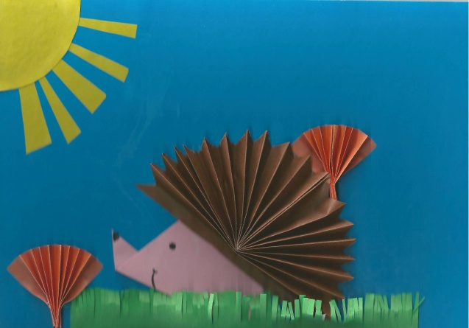

А кто из вас видел настоящего, живого ежа? Поднимите руки.
Давайте посмотрим как выглядит ёж.

На предыдущем уроке я давала творческое задание выучить стихотворение о еже.
Кто готов рассказать стихотворение?

Ребята, а вас я прошу внимательно послушать эти стихи и потом ответить на вопрос: Что общего в этих стихах?

Хитрый ежик (автор - П.Воронько)
Хитрый ежик-чудачек
Сшил колючий пиджачок:
Сто булавок на груди,
Сто иголок позади.
Ходит еж в саду по травке,
Натыкает на булавки
Грушу, сливу - всякий плод,
Что под деревом найдет,
И с подарочком богатым возвращается к ежатам.

Ежи Ежовичи (Е. Александрова)

Целый день Ежи Ежовичи
Собирают фрукты-овощи.
Сливы, яблоки и груши
На пеньках и кочках сушат.
Огурцы и помидоры
Осторожно носят в норы...
Знают, если есть еда,
Не страшны и холода.

Гонит осень в небе тучки,
Пляшут листья во дворе.
Гриб, надетый на колючки,
Тащит еж к своей норе.

Учитель: Да, действительно, общее в этих стихах то, что ежи делают запасы на зиму.
А теперь рассмотрите аппликацию и ответьте на вопрос. А что заготавливает на зиму наш Ёж?
Да, действительно. Это рыжики.
На уроках Окружающего мира вы изучали съедобные грибы и несъедобные. А какими грибами являются рыжики? …. Молодцы, ребята! Сейчас мы сделаем с вами грибы для
нашей аппликации.
IV. Практическая работа

Физкультминутка.
Кошечка проснулась
Сильно потянулась!
Выпрямила спинку,
Села на перинку.

V. Продолжение практической работы
- Заготовка полосы

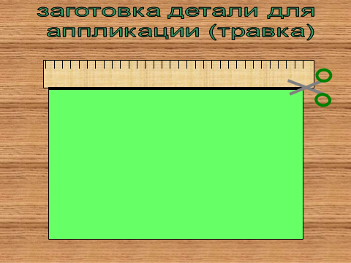

- Выполнение дополнительного задания, для учащихся быстро справившихся с заданием – вырезание детали «солнышко»

Ребята, мы продолжим с вами выполнение аппликации на следующем уроке.

VI. Рефлексия.

- Что мы делали на сегодняшнем занятии?
- Чему научились?
- Что показалось трудным?
- Что больше всего понравилось?
- Кто может сказать: «Я доволен своей работой»?

VII. Подведение итогов.

- Анализ работы учащихся на уроке.
- Уборка рабочих мест

